Инвестиционная площадка № 67-10-61

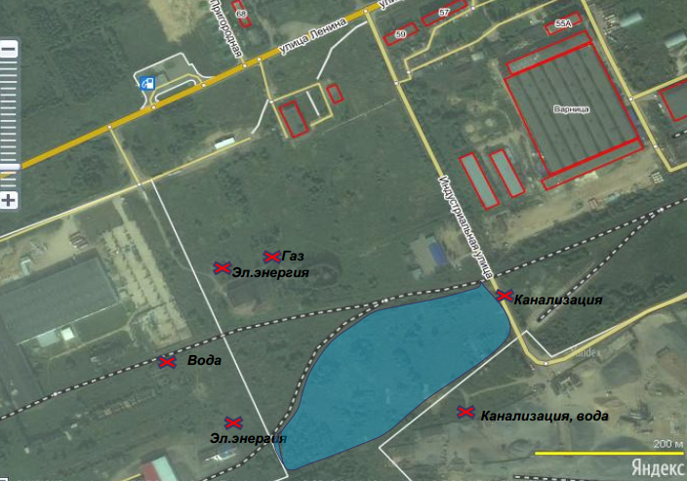 | 1. Месторасположение:  - Смоленская область, п.Кардымово, 400 м по правую сторону автодороги областного значения «Смоленск – Вязьма - Зубцов» по направлению движения со стороны г. Смоленск, в зоне видимости АЗС «Лукойл»;  - расстояние до г. Москвы: 340 км;  - расстояние до г. Смоленска: 35 км.  2. Характеристика участка:  - площадь: 5 га;  - категория земель: земли населенных пунктов;  - приоритетное направление использования: строительство промышленного предприятия;  -форма собственности: собственность не разграничена.  3. Подъездные пути:  - железная дорога направления Москва-Западная Европа на расстоянии 2 км,  - автодорога «Смоленск-Вязьма-Зубцов» на расстоянии 0,4 км.  4. Инженерные коммуникации:  - газоснабжение: точка подключения находится на границе участка, мощность – 100 м3/час;  - электроснабжение: ближайшим открытым центром питания является ПС Кардымово 110/35/10. Резерв мощности для технологического присоединения составляет 0,72 МВА. Расстояние от центра питания до границы земельного участка по прямой составляет примерно 1,9 км;  - водоснабжение: точки подключения 20 м,30м,100м от ближайшей границы участка;  - водоотведение: точки подключения 20 м,100м от ближайшей границы участка.  5. Условия предоставления:  - аренда,  - покупка.

